# **Θεωρία Αποφάσεων**

## **Εξαμηνιαία Εργασία**

### **Χρήση Τεχνικών Επιβλεπόμενης Μάθησης για την Ανακάλυψη Εξωπλανητών**

Τσικέλης Ιωάννης

Α.Μ: 1067407

Τμήμα Μηχανικών Η/Υ και Πληροφορικής

Πανεπιστήμιο Πατρών

2021-2022

## Σύντομη περιγραφή της υλοποίησης

Στα πλαίσια της εξαμηνιαίας εργασίας του μαθήματος, επιλέχθηκε να υλοποιηθεί ένα πρόγραμμα μηχανικής μάθησης για την απόφαση ύπαρξης ή μη εξωπλανητών, με βάση δεδομένα από το διαστημικό τηλεσκόπιο [Kepler](https://en.wikipedia.org/wiki/Kepler_space_telescope). Το dataset, είναι διαθέσιμο [εδώ](https://exoplanetarchive.ipac.caltech.edu/docs/KeplerMission.html). Σχετικά με την υλοποίηση, αρχικά έγινε καθάρισμα και ανάλυση των δεδομένων (PCA και κανονικοποίηση). Έπειτα, έγινε εκπαίδευση μοντέλων Τεχνητής Νοημοσύνης (Logistic Regression και SVMs) και αξιολόγησή τους. Ο κώδικας της υλοποίησης είναι διαθέσιμος και στο version control tool του [GitHub](https://github.com/itsikelis/DecisionTheory).

import numpy as np

import pandas as pd

from matplotlib import pyplot as plt

*# Sklearn: Data normalisation, regression models and metrics.*

from sklearn.decomposition import PCA

from sklearn.model_selection import train_test_split

from sklearn.preprocessing import StandardScaler

from sklearn.linear_model import LogisticRegression

from sklearn.svm import SVC

from sklearn import metrics

## Καθαρισμός και Ανάλυση

### Καθαρισμός Δεδομένων

Στο πρώτο βήμα της υλοποίησης, αφού τα δεδομένα φορτώθηκαν σε ένα pandas dataframe, με βάση την παρακάτω λίστα, που εξηγεί τις ιδιότητες της κάθε μέτρησης, αποφασίστηκαν οι εξαρτημένη και οι ανεξάρτητες μεταβλητές:

|  |
| --- |
| # COLUMN kepid: KepID |
| # COLUMN kepoi_name: KOI Name |
| # COLUMN kepler_name: Kepler Name |
| # COLUMN koi_disposition: Exoplanet Archive Disposition |
| # COLUMN koi_pdisposition: Disposition Using Kepler Data |
| # COLUMN koi_score: Disposition Score |
| # COLUMN koi_fpflag_nt: Not Transit-Like False Positive Flag |
| # COLUMN koi_fpflag_ss: Stellar Eclipse False Positive Flag |
| # COLUMN koi_fpflag_co: Centroid Offset False Positive Flag |
| # COLUMN koi_fpflag_ec: Ephemeris Match Indicates Contamination False Positive Flag |
| # COLUMN koi_period: Orbital Period [days] |
| # COLUMN koi_period_err1: Orbital Period Upper Unc. [days] |
| # COLUMN koi_period_err2: Orbital Period Lower Unc. [days] |
| # COLUMN koi_time0bk: Transit Epoch [BKJD] |
| # COLUMN koi_time0bk_err1: Transit Epoch Upper Unc. [BKJD] |
| # COLUMN koi_time0bk_err2: Transit Epoch Lower Unc. [BKJD] |
| # COLUMN koi_impact: Impact Parameter |
| # COLUMN koi_impact_err1: Impact Parameter Upper Unc. |
| # COLUMN koi_impact_err2: Impact Parameter Lower Unc. |
| # COLUMN koi_duration: Transit Duration [hrs] |
| # COLUMN koi_duration_err1: Transit Duration Upper Unc. [hrs] |
| # COLUMN koi_duration_err2: Transit Duration Lower Unc. [hrs] |
| # COLUMN koi_depth: Transit Depth [ppm] |
| # COLUMN koi_depth_err1: Transit Depth Upper Unc. [ppm] |
| # COLUMN koi_depth_err2: Transit Depth Lower Unc. [ppm] |
| # COLUMN koi_prad: Planetary Radius [Earth radii] |
| # COLUMN koi_prad_err1: Planetary Radius Upper Unc. [Earth radii] |
| # COLUMN koi_prad_err2: Planetary Radius Lower Unc. [Earth radii] |
| # COLUMN koi_teq: Equilibrium Temperature [K] |
| # COLUMN koi_teq_err1: Equilibrium Temperature Upper Unc. [K] |
| # COLUMN koi_teq_err2: Equilibrium Temperature Lower Unc. [K] |
| # COLUMN koi_insol: Insolation Flux [Earth flux] |
| # COLUMN koi_insol_err1: Insolation Flux Upper Unc. [Earth flux] |
| # COLUMN koi_insol_err2: Insolation Flux Lower Unc. [Earth flux] |
| # COLUMN koi_model_snr: Transit Signal-to-Noise |
| # COLUMN koi_tce_plnt_num: TCE Planet Number |
| # COLUMN koi_tce_delivname: TCE Delivery |
| # COLUMN koi_steff: Stellar Effective Temperature [K] |
| # COLUMN koi_steff_err1: Stellar Effective Temperature Upper Unc. [K] |
| # COLUMN koi_steff_err2: Stellar Effective Temperature Lower Unc. [K] |
| # COLUMN koi_slogg: Stellar Surface Gravity [log10(cm/s**2)] |
| # COLUMN koi_slogg_err1: Stellar Surface Gravity Upper Unc. [log10(cm/s**2)] |
| # COLUMN koi_slogg_err2: Stellar Surface Gravity Lower Unc. [log10(cm/s**2)] |
| # COLUMN koi_srad: Stellar Radius [Solar radii] |
| # COLUMN koi_srad_err1: Stellar Radius Upper Unc. [Solar radii] |
| # COLUMN koi_srad_err2: Stellar Radius Lower Unc. [Solar radii] |
| # COLUMN ra: RA [decimal degrees] |
| # COLUMN dec: Dec [decimal degrees] |
| # COLUMN koi_kepmag: Kepler-band [mag] |

Σαν εξαρτημένη μεταβλητή χρησιμοποιήθηκε το γνώρισμα koi_pdisposition στο οποίο δόθηκαν οι τιμές 0: για την εσφαλμένη μέτρηση , 1: για την πιθανή ύπαρξη εξωπλανήτη. Τέλος, αφαιρέθηκαν από τον πίνακα όσες μετρήσεις περιείχαν NaNs.

*# List of unwanted dataframe columns(categoricals, system flags, indexes and null columns).*

unwanted_cols = ['rowid', 'kepid', 'kepoi_name', 'kepler_name', _disposition', 'koi_score', 'koi_fpflag_nt', 'koi_fpflag_ss', 'koi_fpflag_co', 'koi_fpflag_ec', 'koi_teq_err1', 'koi_teq_err2', 'koi_tce_delivname']

*# Declare dependent and independent variables.*

dependent_variable = 'koi_pdisposition'

independent_variables = ['koi_period', 'koi_period_err1', 'koi_period_err2', 'koi_time0bk', 'koi_time0bk_err1', 'koi_time0bk_err2', 'koi_impact', 'koi_impact_err1', 'koi_impact_err2', 'koi_duration', 'koi_duration_err1', 'koi_duration_err2', 'koi_depth', 'koi_depth_err1', 'koi_depth_err2', 'koi_prad', 'koi_prad_err1', 'koi_prad_err2', 'koi_teq', 'koi_insol', 'koi_insol_err1', 'koi_insol_err2', 'koi_model_snr', 'koi_tce_plnt_num', 'koi_steff', 'koi_steff_err1', 'koi_steff_err2', 'koi_slogg', 'koi_slogg_err1', 'koi_slogg_err2', 'koi_srad', 'koi_srad_err1', 'koi_srad_err2', 'ra', 'dec', 'koi_kepmag']

*# Turn categoricals to ints in dependent variable.*

df[dependent_variable].replace(

    ['CANDIDATE', 'FALSE POSITIVE'], [1, 0], *inplace*=True)

*# Drop unwanted columns from dataframe.*

df.drop(unwanted_cols, *axis*='columns', *inplace*=True)

*# Remove all rows with NaN values.*

df.dropna(*inplace*=True)

### Principal Component Analysis

Για την ανάλυση των δεδομένων, χρησιμοποιήθηκε η τεχνική Principal Component Analysis. Ο κώδικας για το script αυτό βρίσκεται στο αρχείο variance_calculation.py. Τα ποσοστά συνεισφοράς της κάθε μεταβλητής στην απόφαση, φαίνονται στο παρακάτω διάγραμμα:

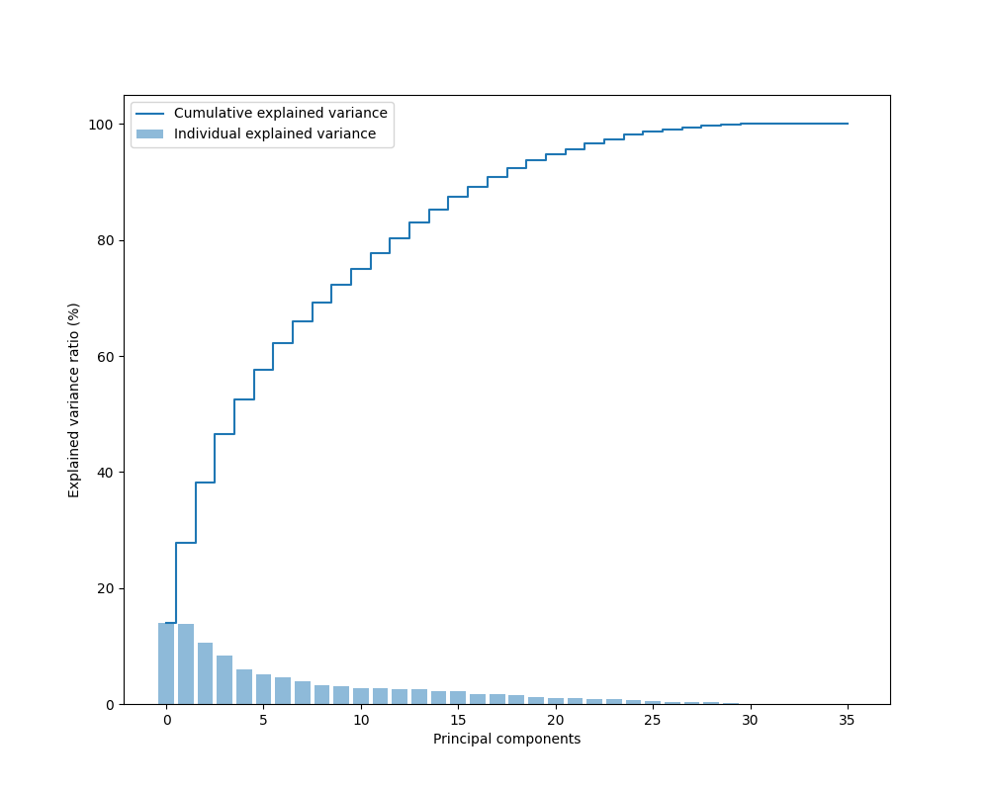

Παρατηρώντας το διαγράμμα, εξάγεται το συμπέρασμα ότι το 95% της απόφασης μπορεί να ληφθεί με βάση τις πρώτες 20 μεταβλητές. Γίνεται λοιπόν, μέσω της PCA μεθόδου να μειωθούν τα βασικά στοιχεία του dataset, για αποφυγή πολλών υπολογισμών.

### Normalisation & Centering

Για την αποφυγή διακυμάνσεων στα μοντέλα και περιττών υπολογισμών, επιλέχθηκε να γίνει κανονικοποίηση στα δεδομένα ειδόδου. Τα κανονικοποιημένα δεδομένα ελέγχθηκαν ξεχωριστά από τα δεδομένα που προέκυψαν από την PCA. Η κανονικοποίηση έγινε ξεχωριστά για τα δεδομένα εκπαίδευσης και ελέγχου:

*# Normalise train data.*

sc_train = StandardScaler()                 *# Instantiate scaler object.*

X_train = sc_train.fit_transform(X_train)   *# Normalise data in X_train.*

*# Normalise test data.*

sc_test = StandardScaler()                  *# Instantiate scaler object.*

X_test = sc_test.fit_transform(X_test)      *# Normalise data in X_test.*

## Models

### Logistic Regression

Για το μοντέλο Logistic Regression χρησιμοποιήθηκαν δύο είδη των δεδομένων. Τα δεδομένα που προέκυψαν μετά από την ανάλυση PCA και τα δεδομένα μετά την ξεχωριστή κανονικοποίηση των train και test υποσυνόλων.

Τα αποτελέσματα έχουν ως εξής:

Normalisation Logistic Regression Results:

Model Accuracy (%): 76.68681587975821

Confusion Matrix :

[[2258 828]

[ 599 2436]]

Classification Report (1: Candidate Exoplanet, 0: False Positive Measurement ) :

precision recall f1-score support

0 0.79 0.73 0.76 3086

1 0.75 0.80 0.77 3035

accuracy 0.77 6121

macro avg 0.77 0.77 0.77 6121

weighted avg 0.77 0.77 0.77 6121

Maximum mean values of train/test sets before normalisation:

Train set: 22935.690354555853

Test set: 23823.096046397644

Maximum mean values of train/test sets before normalisation:

Train set: 3.0935562494778285e-15

Test set: 1.9246525990691818e-15

Normalisation Logistic Regression Results:

Model Accuracy (%): 81.52262702172848

Confusion Matrix :

[[2398 688]

[ 443 2592]]

Classification Report (1: Candidate Exoplanet, 0: False Positive Measurement ) :

precision recall f1-score support

0 0.84 0.78 0.81 3086

1 0.79 0.85 0.82 3035

accuracy 0.82 6121

macro avg 0.82 0.82 0.82 6121

weighted avg 0.82 0.82 0.81 6121

### SVMs

Για τον περαιτέρω έλεγχο υλοποιήθηκε και ένα μοντέλο SVM. Τα αποτελέσματά του έχουν ως εξής:

Model Accuracy (%): 82.42117301094592

Confusion Matrix :

[[2424 662]

[ 414 2621]]

Classification Report (1: Candidate Exoplanet, 0: False Positive Measurement ) :

precision recall f1-score support

0 0.85 0.79 0.82 3086

1 0.80 0.86 0.83 3035

accuracy 0.82 6121

macro avg 0.83 0.82 0.82 6121

weighted avg 0.83 0.82 0.82 6121

Τέλος, καταγράφηκαν και οι γραφικές παραστάσεις ROC για όλα τα μοντέλα.

